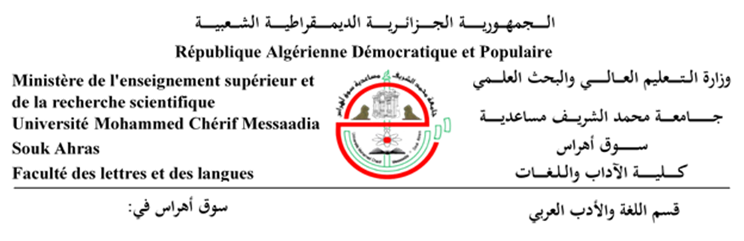

**أسئلة التقييم الحضوري لحصص الأعمال الموجهة**

**للوحدة الاستكشافية الأدب المقارن**

**السنة الثالثة تخصص أدب عربي الفوج الأول**

1. ماذا قصد **فرنسوا جويار** في تعريفه للأدب المقارن بأنه "**تاريخ العلاقات الأدبية الدولية يتوقف الباحث المقارن عند الحدود اللغوية أو الوطنية ويراقب تبادل المواضيع والأفكار والكتب والمشاعر بين أدبين وأكثر**" **(2ن)**
2. لماذا لم تدرج المدرسة الفرنسية التشابهات والتماثلات بين الآداب ضمن الأدب المقارن؟ **(1ن)**
3. رغم جهود غنيمي هلال في الدرس المقارن العربي ،إلا أن هذه المرحلة التأسيسية لم تعد مرحلة النضج الفعلي للدرس المقارن العربي. فماهي الأسباب ؟**(2ن)**

**السؤال الخاص بالعمل البحثي:**

1. اُذكر عنوان بحثك؟ **(1ن)**
2. على ضوء بحثك الخاص قدم في نقاط موجزة قراءتك المقارنة للنموذج المختار.أو عرضا لأبرز قضاياه إذا كان قراءة كتاب. **(1ن)**